1. **实验报告如有雷同，雷同各方当次实验成绩均以0分计。**

**警示**

1. **当次小组成员成绩只计学号、姓名登录在下表中的。**
2. **在规定时间内未上交实验报告的，不得以其他方式补交，当次成绩按0分计。**
3. **实验报告文件以PDF格式提交。**

|  |  |  |  |  |  |  |  |  |
| --- | --- | --- | --- | --- | --- | --- | --- | --- |
| 院系 | 数据科学与计算机学院 | | 班 级 | 教务二班 | | | 组长 | 郑卓民 |
| 学号 | 18342138 | | 18342077 | |  | |  |  |
| 学生 | 郑卓民 | | 南樟 | |  | |  |  |
| **实验分工** | | | | | | | | |
| 郑卓民 | | 共同协助完成每部分 | | |  |  | | |
| 南樟 | | 共同协助完成每部分 | | |  |  | | |

【实验题目】**综合组网实验**

【实验目的】

1. 熟练掌握并运用以前学习过的内容。
2. 掌握复杂网络的建造方法。

【注意事项】

* S1、S2均是三层交换机
* 三层交换机需要手动开启路由功能，参考命令：ip routing
* 公网服务器可以使用一个路由器+一个服务器实现。路由器与服务器相连；服务器IP为222.200.160.1，默认网关为路由器；路由器相连端口IP对应；路由器与内网路由器相连IP为172.16.0.1

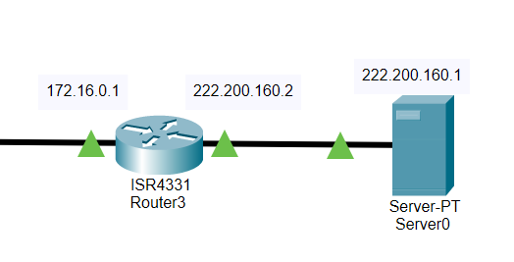

* NAT设置可以参考教材p310的方法

【实验提示】

* **往RIPv2或OSPF注入默认路由**

(config-router)# default-information originate

其余相关命令可查看教材或以前的实验。

【实验内容】

按照下面的拓扑图连接好线路。（提示：①Internet到R2的链路，指将某台PC连接校园网的网线接到R2的以太网接口上；②图中只给出VLAN10和VLAN20的网段，未标明的需自己设定；③交换机之间先接一条线，完成第一步之后再接另一条线）

（1）在S1和S2两台交换机上配置好VLAN和RSTP。通过配置优先权使得S2成为根网桥。

（2）配置好各接口的IP，为每台PC配置IP和网关，在S2上配置虚接口，要求最后PC2可以ping通PC3。

（3）在路由器和三层交换机上配置动态路由协议（RIPv2或OSPF），要求最后所有PC都可以互通。

（4）为R2的以太网接口配置172.16.x.x/16的IP（注意不要和已存在的校园网IP冲突，尤其是不要配置172.16.x.1的IP）。在R2上注入默认路由，并配置NAT，要求最后每台PC都可以访问外网（R2要配默认路由：ip route 0.0.0.0 0.0.0.0 172.16.0.1）。

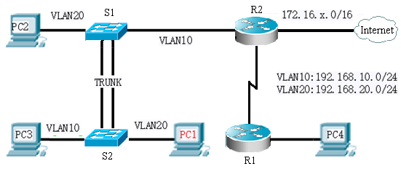

【实验要求】

重要信息需给出截图， 注意实验步骤的前后对比。

【实验记录】

按下列要求做好每一步的记录。

（1）在S2上执行show spanning-tree summary并截图。

（2）PC2 ping通PC3的截图。

（3）PC1 ping 其他PC的截图，S2、R1、R2的路由表。

（4）用PC1 ping 222.200.160.1并截图。

【实验过程】

首先在packet tracer中连接好实验拓扑图如下：（提示：①Internet到R2的链路，指将某台PC连接校园网的网线接到R2的以太网接口上；②图中只给出VLAN10和VLAN20的网段，未标明的需自己设定；③交换机之间先接一条线，完成第一步之后再接另一条线）

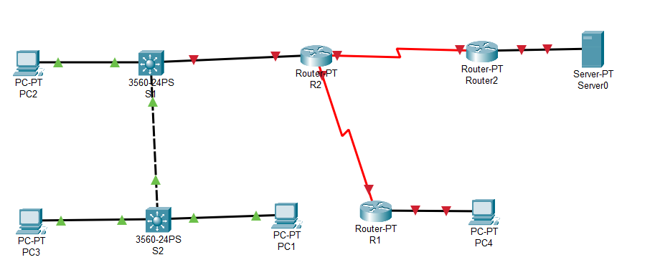

（1）在S1和S2两台交换机上配置好VLAN和RSTP。通过配置优先权使得S2成为根网桥。

在S1中配置VLAN和RSTP以及与S2相连的trunk端口：

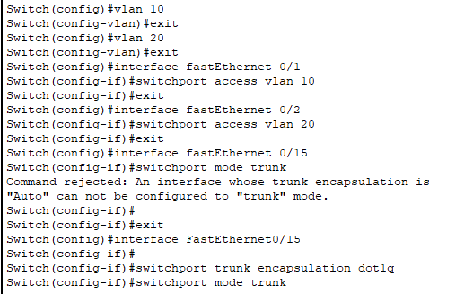

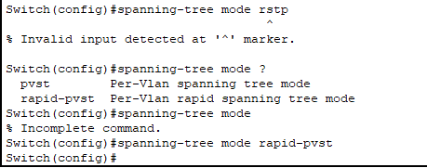

在S2中配置VLAN和RSTP：

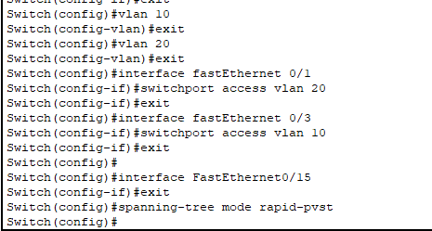

通过配置优先权使得S2成为根网桥：

首先查看S1的spanning-tree得到priority的值，然后在S2中设置一个比S1小得priority的值。

S1：

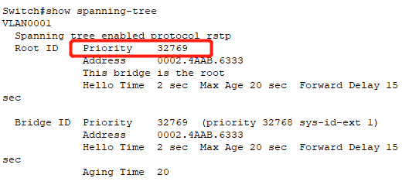

S2配置：



配置完成后的拓扑图：

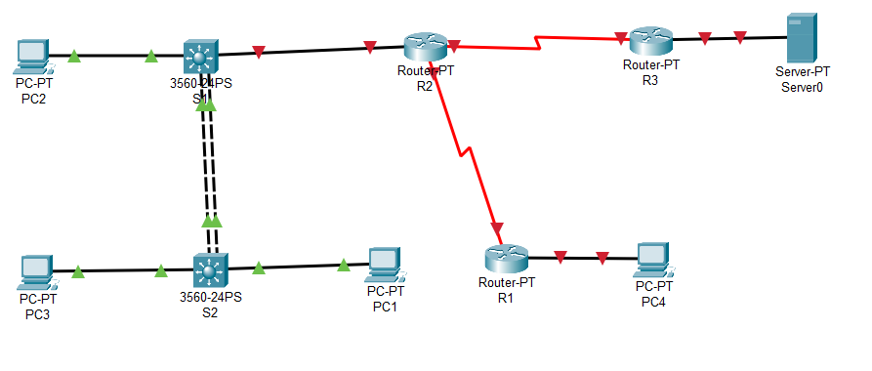

（2）配置好各接口的IP，为每台PC配置IP和网关，在S2上配置虚接口，要求最后PC2可以ping通PC3。

PC1：

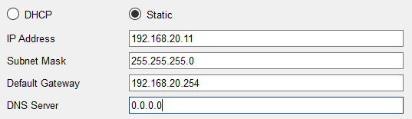

PC2：

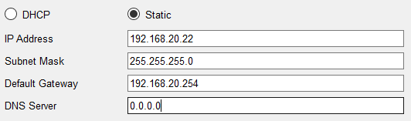

PC3：

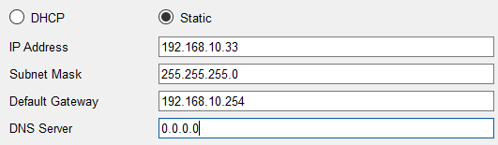

PC4：

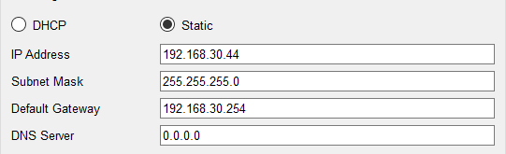

在S2上设置虚端口：虚拟端口的ip地址为相应vlan网络的默认网关地址

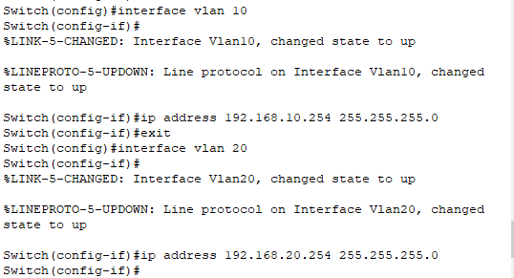

两台交换机都要手动开启路由功能：ip routing：



PC2 ping PC3：

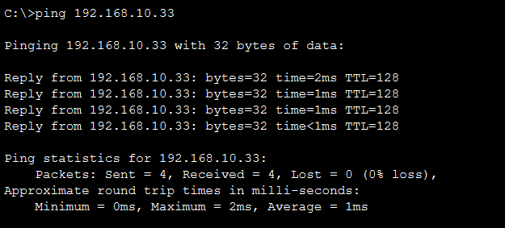

（3）在路由器和三层交换机上配置动态路由协议（RIPv2或OSPF），要求最后所有PC都可以互通。

然后我们在交换机以及路由器上使用router ospf 1的命令进行OSPF的配置：

交换机：

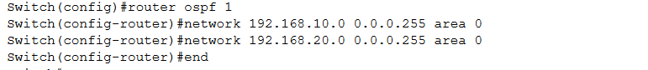

路由器1：

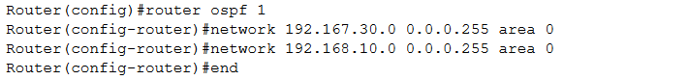

路由器2：

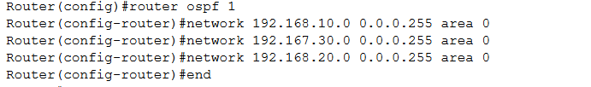

之后我们使用PC1ping其他的PC：

PC1pingPC2：

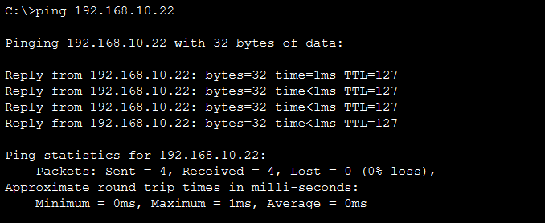

PC1pingPC3

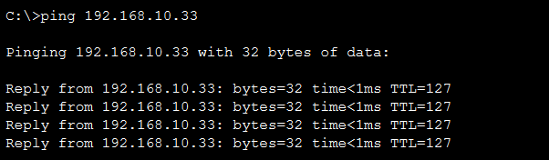

PC1pingPC4

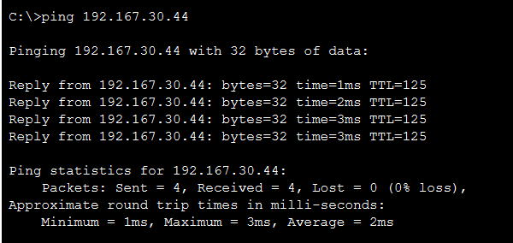

我们发现所有的PC都可以连通。

之后我们通过show ip route命令查看交换机以及路由器的路由表：

交换机路由表：

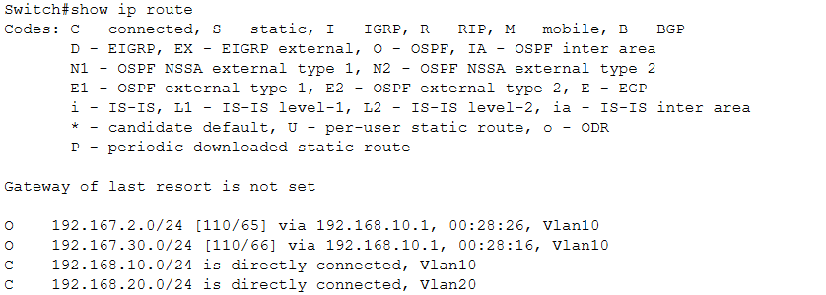

路由器1路由表：

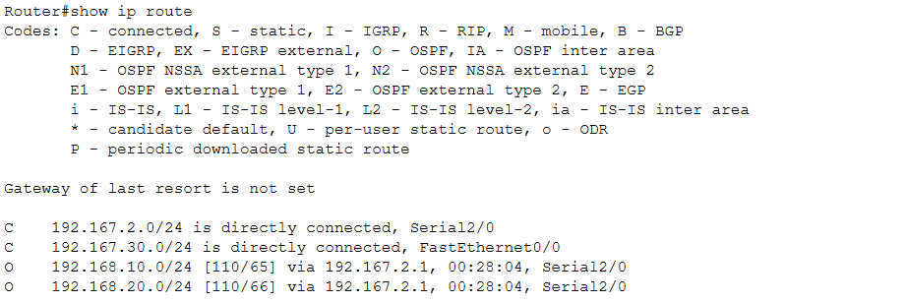

路由器2路由表：

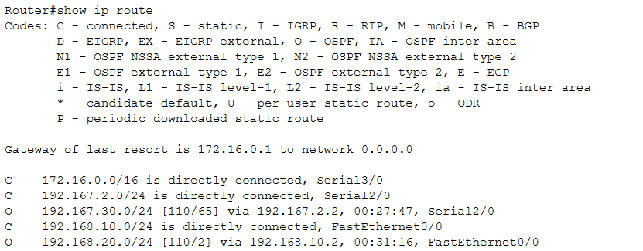

（4）为R2的以太网接口配置172.16.x.x/16的IP（注意不要和已存在的校园网IP冲突，尤其是不要配置172.16.x.1的IP）。在R2上注入默认路由，并配置NAT，要求最后每台PC都可以访问外网（R2要配默认路由：ip route 0.0.0.0 0.0.0.0 172.16.0.1）。

配置R2的以太网端口：

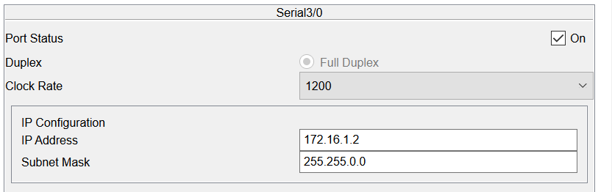

配置R3的以太网端口：

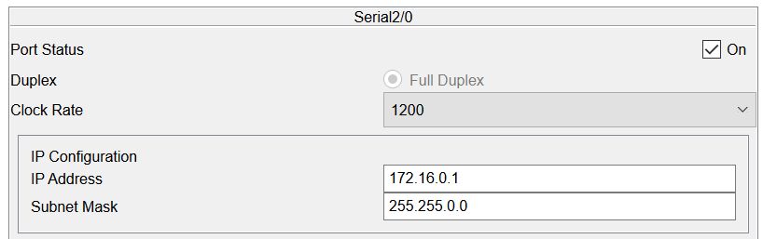

配置R3的fa0/0：

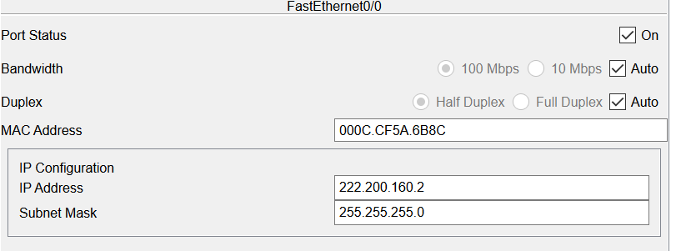

配置服务器：

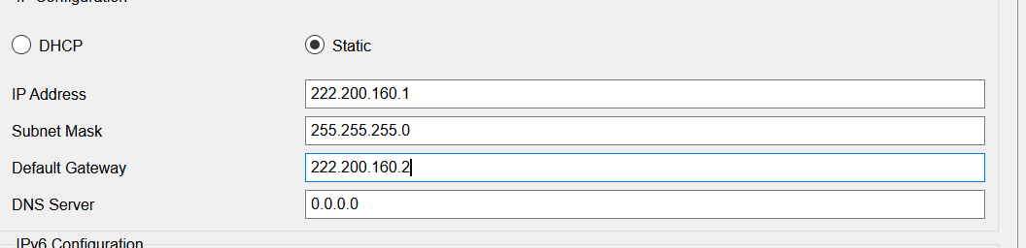

配置NAT：

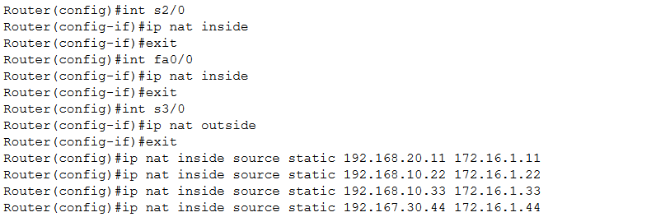

IP地址转换表：

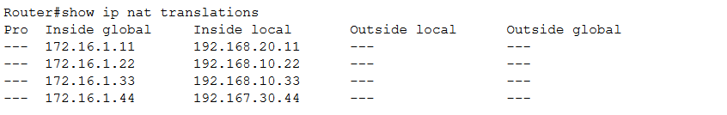

之后我们使用PC1ping服务器：

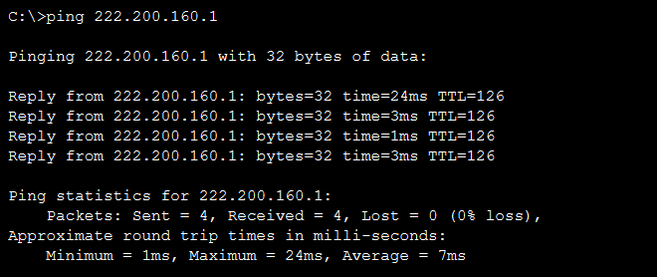

PC1能够ping通服务器，说明NAT配置成功。

【关键信息记录】

（1）在S2上执行show spanning-tree summary并截图。

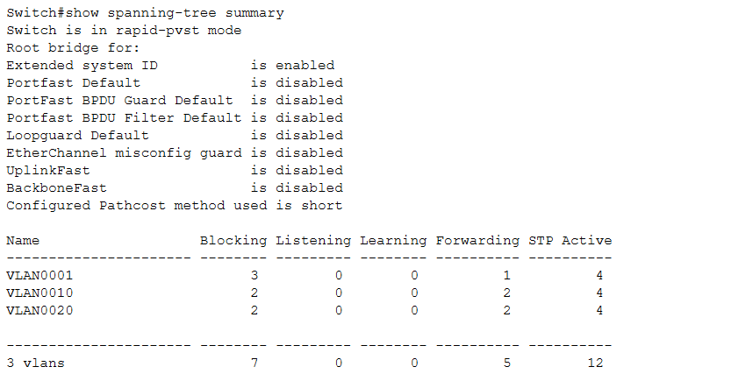

（2）PC2 ping通PC3的截图。



（3）PC1 ping 其他PC的截图，S2、R1、R2的路由表。

PC1pingPC2：



PC1pingPC3



PC1pingPC4



交换机路由表：



路由器1路由表：



路由器2路由表：



（4）用PC1 ping 222.200.160.1并截图。



本次实验完成后，请根据组员在实验中的贡献，请实事求是，自评在实验中应得的分数。（按百分制）

|  |  |  |
| --- | --- | --- |
| 学号 | 学生 | 自评分 |
| 郑卓民 | 18342138 | 100 |
| 南樟 | 18342077 | 100 |

【交实验报告】

上传实验报告：ftp://me.aceralon.com:10086 截止日期（不迟于）：当天

上传包括两个文件：

（1）小组实验报告。上传文件名格式：小组号_ 综合实验.pdf （由组长负责上传）

例如: 文件名“10_ 综合实验.pdf”表示第10组的Ftp综合实验报告

（2）小组成员实验体会。每个同学单独交一份只填写了实验体会的实验报告。只需填写自己的学号和姓名。

文件名格式：小组号_学号_姓名_ 综合实验.pdf （由组员自行上传）